ЗВІТ
з лабораторної роботи з дисципліни: Хмарні технології
Тема: Створення застосунку виявлення особистої ідентифікаційної та медичної інформації із застосуванням Azure AI Language
Виконала: студентка групи МІТ-31 Дар’я Гульчак

Мета роботи
- Ознайомитися з можливостями служби Azure AI Language у сфері виявлення конфіденційної інформації.
- Створити застосунки для автоматичного розпізнавання та маскування особистої ідентифікаційної інформації (PII).
- Розробити рішення для виявлення та структуризації медичної інформації (PHI) у текстових даних.
- Програмно реалізувати бізнес-сценарій використання цих сервісів за допомогою застосунку з графічним інтерфейсом.

Хід виконання лабораторної роботи
Примітка щодо хмарних ресурсів: Усі хмарні ресурси Azure (AI Language Service), необхідні для роботи застосунків, були розгорнуті та налаштовані для тестування. Після успішної перевірки працездатності програм ресурси були видалені з метою уникнення непередбачуваних витрат згідно з практиками управління хмарною інфраструктурою.

1. Виявлення та маскування особистої ідентифікаційної інформації (PII)
Після опрацювання навчальних матеріалів Microsoft було створено консольний застосунок на базі .NET. Застосунок використовує клієнт TextAnalyticsClient для аналізу тексту.
Програма виконує дві функції:
- Знаходить PII (імена, телефони, адреси, email тощо) і виводить їх у формі детальної таблиці із зазначенням категорії сутності.
- Виводить оригінальний текст, у якому всі знайдені персональні дані замінені на символ * (маскування).
Тестовий запит:
Клієнт Шевченко Тарас, проживає за адресою місто Київ, вулиця Хрещатик, будинок 10. Телефон: +380631112233. Звернення щодо страховки.
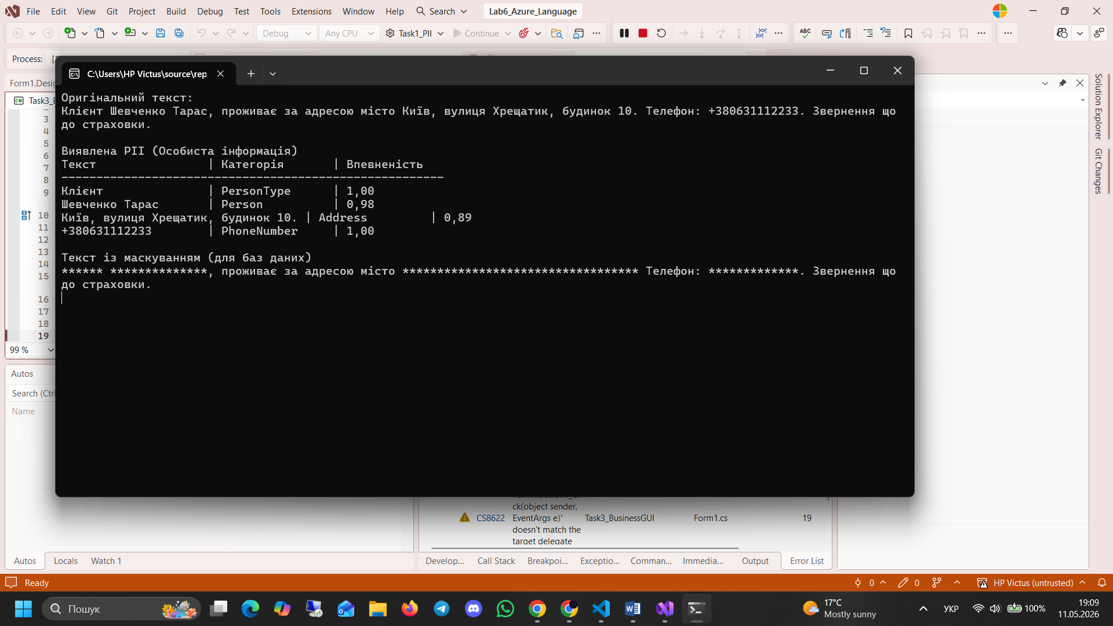
Рис 1: Консоль із виведеною таблицею знайдених PII (Name, Organization, PhoneNumber, Email, Location) та замаскованим текстом

2. Виявлення та структуризація медичної інформації (PHI)
Наступним етапом стало створення консольного застосунку для аналізу медичних текстів (Text Analytics for Health). Цей функціонал дозволяє знаходити симптоми, діагнози, назви препаратів та дозування.
Застосунок приймає на вхід неструктурований медичний текст, аналізує його та виводить знайдену інформацію у вигляді структурованої таблиці із зазначенням категорії (наприклад, SymptomOrSign, MedicationName, Diagnosis).
Тестовий запит:
Patient was diagnosed with Type 2 Diabetes and prescribed 500mg Metformin twice daily. Blood pressure is 130/80.
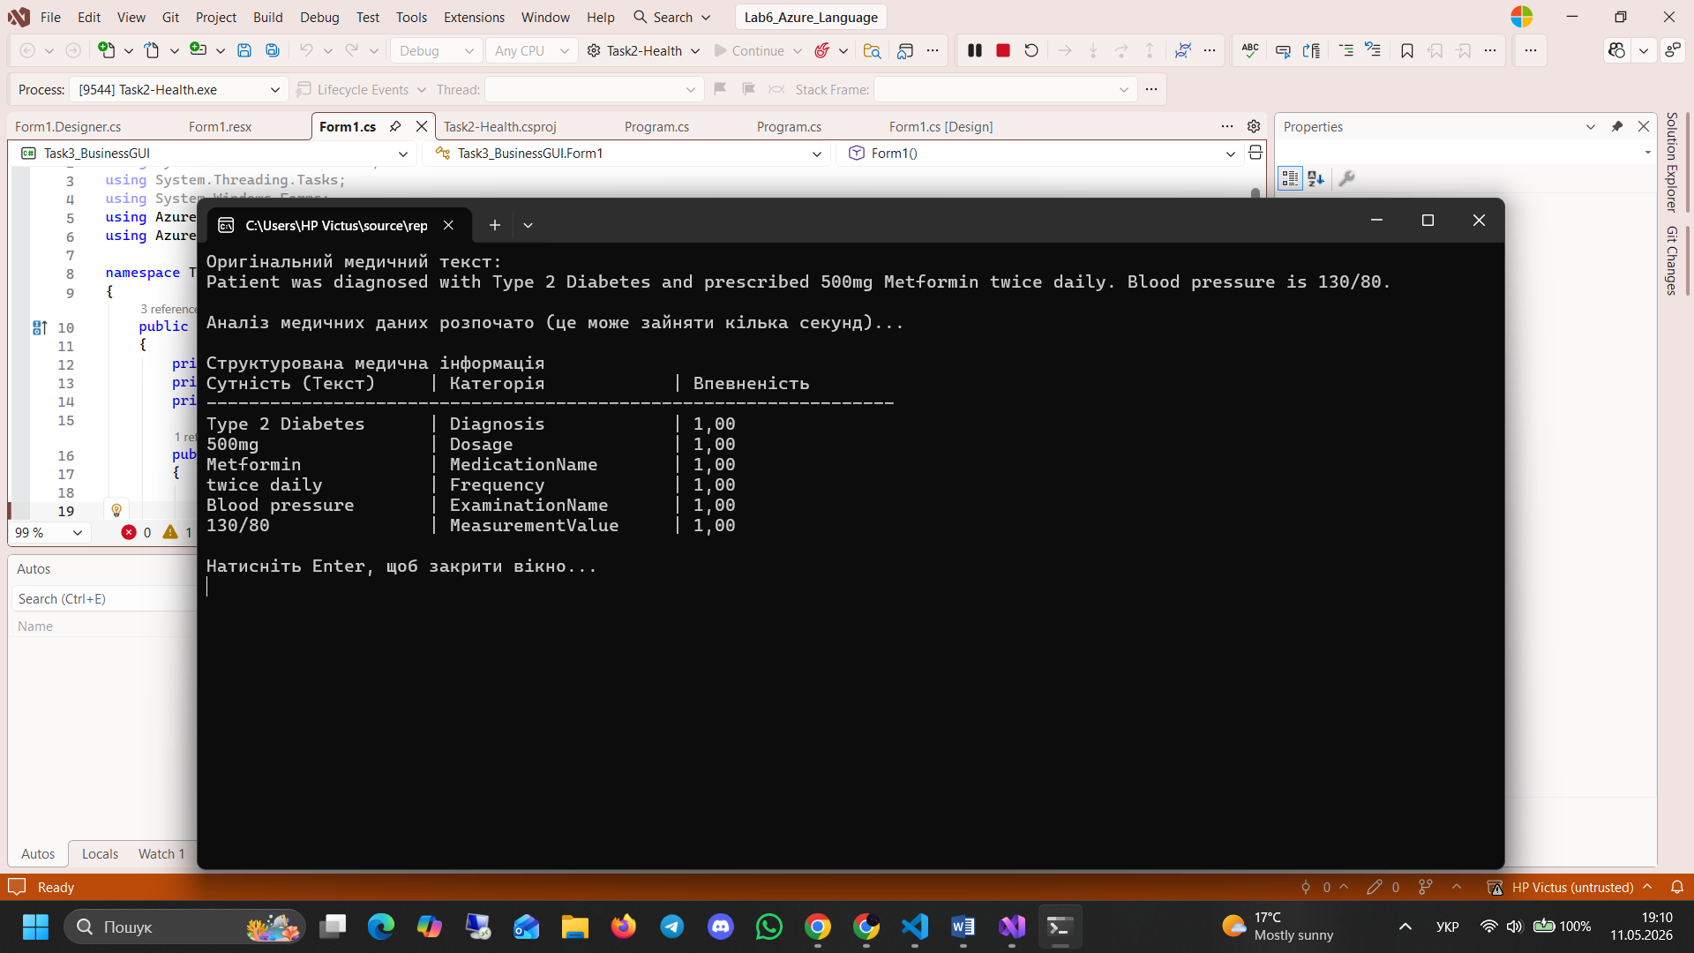
Рис 2: Консоль із виведеною таблицею знайденої медичної інформації

3. Реалізація бізнес-сценарію (GUI застосунок)
Для демонстрації прикладного використання сервісів було розроблено застосунок із графічним інтерфейсом (Windows Forms / WPF).
Опис реалізованого бізнес-сценарію: Застосунок імітує систему обробки медичних карток пацієнтів для аналітичного відділу клініки. Перед тим як передати дані аналітикам, система автоматично знеособлює текст (видаляє ПІБ, контакти пацієнта за допомогою маскування PII) та структурує медичну інформацію (витягує діагнози та призначені препарати для формування статистики).
Текстовий запит:
Пацієнт Мельник Олександр Васильович, 1990 року народження. Контактний телефон: +380671234567, проживає у м. Київ. Звернувся зі скаргами на гострий біль у шлунку та постійну нудоту. Після огляду та проведення УЗД встановлено діагноз: гострий гастрит. Призначено лікування: препарат Омепразол 20 мг приймати по 1 капсулі 2 рази на день.
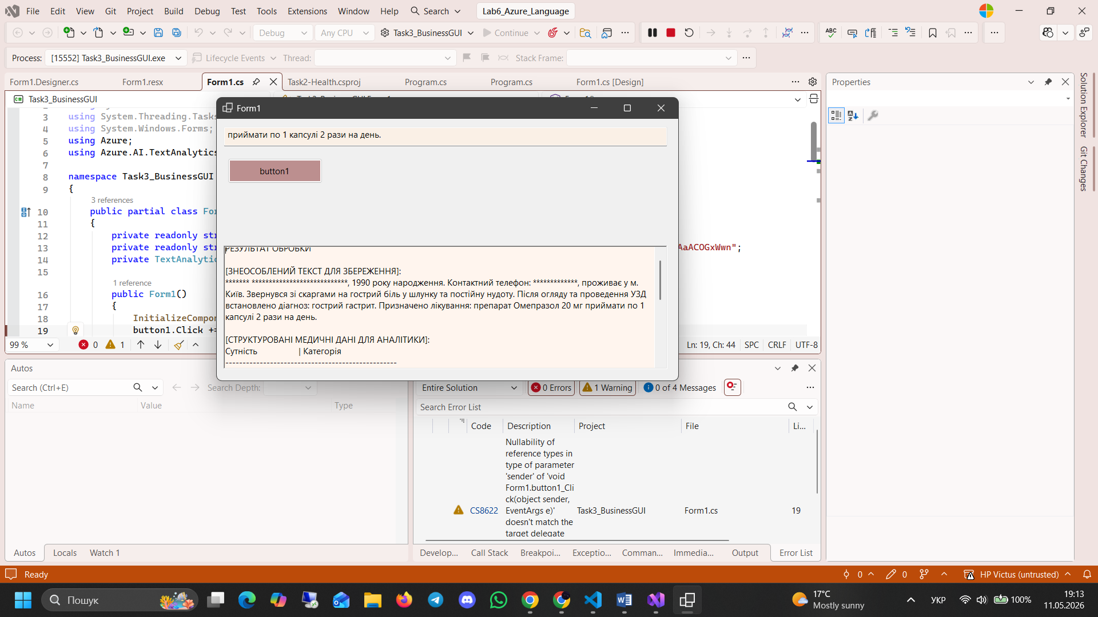
Рис 3: Вікно GUI застосунку з введеним текстом та результатами обробки (знеособлений текст + таблиця діагнозів)
Результат:
РЕЗУЛЬТАТ ОБРОБКИ

[ЗНЕОСОБЛЕНИЙ ТЕКСТ ДЛЯ ЗБЕРЕЖЕННЯ]:
******* ****************************, 1990 року народження. Контактний телефон: *************, проживає у м. Київ. Звернувся зі скаргами на гострий біль у шлунку та постійну нудоту. Після огляду та проведення УЗД встановлено діагноз: гострий гастрит. Призначено лікування: препарат Омепразол 20 мг приймати по 1 капсулі 2 рази на день.

[СТРУКТУРОВАНІ МЕДИЧНІ ДАНІ ДЛЯ АНАЛІТИКИ]:
Сутність | Категорія
--------------------------------------------------
народження | Diagnosis
проживає | LivingStatus
гострий | ConditionQualifier
біль у | SymptomOrSign
шлунку | BodyStructure
постійну | Course
нудоту | SymptomOrSign
УЗД | TreatmentName
гострий | ConditionQualifier
гастрит | Diagnosis
Омепразол | MedicationName
20 мг | Dosage
1 капсулі | Dosage
2 рази на день | Frequency

Висновки
У ході виконання лабораторної роботи я навчилася застосовувати можливості Azure AI Language для вирішення складних завдань аналізу тексту. Було успішно розроблено програми для автоматичного розпізнавання та маскування персональних даних (PII), що є критично важливим для дотримання політик конфіденційності (наприклад, GDPR).
Також я дослідила інструменти аналізу медичної інформації, створивши рішення, здатне перетворювати неструктуровані медичні записи на чітко структуровані дані. Об'єднання цих двох технологій у фінальному GUI застосунку продемонструвало реальний бізнес-кейс: автоматичне знеособлення медичних карток з одночасним вилученням корисної аналітичної інформації. Робота із системою контролю версій Git дозволила надійно зберегти всі етапи розробки.

